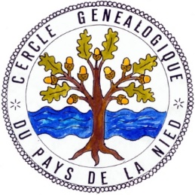**Cercle Généalogique du Pays de la Nied 57-1**

**Foyer Culturel Rue de la Mairie 57320 FILSTROFF**

**Tél : 03 87 78 51 45**

**E-mail : geneanied.cg571 @ wanadoo.fr -**

**Site Internet : http : //www.geneanied.fr**

Mercredi 27 Novembre 2024

Mesdames, Messieurs, chers amis et adhérents,

Du Cercle Généalogique du Pays de la Nied

Dans un mois, nous serons en 2025, il va être temps de renouveler votre adhésion annelle au Cercle Généalogique du Pays de la Nied, et de vous réabonner à la revue trimestrielle Lorraine.

Le montant de la cotisation annelle et celui de l’abonnement à la revue restent inchangés.

**22.00€ pour l’adhésion et 23.00€ pour l’abonnement à la revue Lorraine**.

Cette année, nos permanences seront ouvertes les 1er samedi et 3ème jeudi, de chaque mois, de 14h à 17h, au Foyer Culturel de Filstroff .

Exception faite pour : le 4 janvier, la permanence est annulée (indisponibilité de la salle du Foyer)

**N’hésitez pas à venir au Foyer culturel de Filstroff, consulter notre bibliothéque riche de plus de mille livres des départements Lorrains, du Luxembourg et de la Sarre, et nos fichiers informatiques de recherches constitués de plusieurs millions d’actes de la région. Vous rencontrerez nos membres présents qui peuvent vous conseiller utilement, pour vos recherches et la création d’arbres.**

Le bulletin d’abonnement de 2025, est joint à ce courrier, à remplir et à nous renvoyer avant le 15 Février de cette année, accompagné du règlement, à l’adresse indiquée.

**J’espère que vous nous resterez fidèles et que nos relations amicales continueront.**

A bientôt, je vous remercie, et je vous souhaite de bonnes fêtes de fin d’année, en famille.

Bien cordialement.

Guy GILBERTZ

Président du CG 57-1